区民委員会資料

令和７年５月12日

地域振興部地域活動課

**「荏原町安全安心ステーション」の廃止について**

１８年もの間、地域の防犯拠点として地元の皆様に支えらえた荏原町安全安心ステーションについて、この度、高齢化・後継者不足等を理由に以下のとおり廃止することとした。

**１　事業概要**

(1)　背景

平成19年12月から、荏原町駅前交番に代わる防犯拠点として、「荏原町安全推進員」（以下「推進員」という。）を委嘱し、地理案内や緊急時の警察への通報を行う事業を開始（土地を民間鉄道会社から使用貸借）

(2)　推進員

体制～現在18名（７町会からの推薦により、任期２年として区が委嘱）

平日　①9:30～11：30、②13:00～15:00、③15:00～17:00に活動

年齢～平均80歳以上

報償費～１時間当たり700円

(3)　日々の取扱い

　　　地理案内や落とし物対応など（週に１、２件程度）

**２　課題**

(1) 事業目的と実態との乖離

(2)　推進員の担い手不足による高齢化

(3)　推進員の健康への配慮

**３　町会長、推進員との協議**

(1)　関係町会長との意見交換(R6.11.14)

　　　事業背景、課題等の確認

(2)　町会長会議（R7.2.10）

　　事業廃止の方向性の確認

(3)　推進員説明会（R7.3.6）

　　事業廃止の方向性の確認および廃止予定日の確認

(4)　町会長会議（R7.4.21）

　　事業廃止の方向性の確認

**４　事業廃止による治安への影響**

近くに源氏前交番があるほか、駅周辺の防犯カメラも進んでおり治安上の問題は生じないと考える。

**５　方針**

(1)　本年７月末に事業を廃止

(2)　建物の活用方法は土地所有者と協議

参考

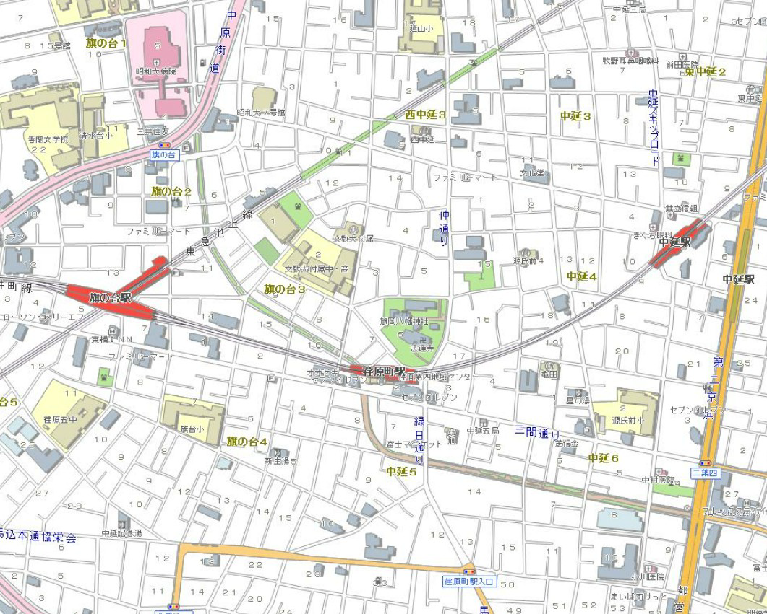　　　　　　　　　　　　　　　　　　　　　　　　　　　　　　

荏原町安全安心ステーション安心

